10 附件
10.1 应急指挥及日常管理机构联系方式
表10.1-1 溧阳市突发环境事件应急指挥及日常管理机构联系方式
单位 | 应急岗位 | 平时岗位 | 办公/值班电话
应  急  指  挥  中  心 | 总指挥 | 溧阳市副市长 | 87269127
应  急  指  挥  中  心 | 副总指挥 | 政府办副主任 | 87269800（总值班）
应  急  指  挥  中  心 | 副总指挥 | 溧阳生态环境局局长 | 87112369
应  急  指  挥  中  心 | 成员单位 | 市委宣传部 | 87269285
应  急  指  挥  中  心 | 成员单位 | 市委网信办 | 87269683
应  急  指  挥  中  心 | 成员单位 | 市发改委 | 87269086
应  急  指  挥  中  心 | 成员单位 | 溧阳生态环境局 | 87112369
应  急  指  挥  中  心 | 成员单位 | 市工信局 | 87286017
应  急  指  挥  中  心 | 成员单位 | 市公安局 | 87266317
应  急  指  挥  中  心 | 成员单位 | 市民政局 | 87037188
应  急  指  挥  中  心 | 成员单位 | 市财政局 | 87222637
应  急  指  挥  中  心 | 成员单位 | 市资规局 | 87168989
应  急  指  挥  中  心 | 成员单位 | 市住建局 | 87222469
应  急  指  挥  中  心 | 成员单位 | 市交通局 | 87268128
应  急  指  挥  中  心 | 成员单位 | 市水利局 | 87222987
应  急  指  挥  中  心 | 成员单位 | 市农业农村局 | 87269333
应  急  指  挥  中  心 | 成员单位 | 市市监局 | 80998923
应  急  指  挥  中  心 | 成员单位 | 市商务局 | 87031736
应  急  指  挥  中  心 | 成员单位 | 市卫健局 | 87216780
应  急  指  挥  中  心 | 成员单位 | 市应急管理局 | 87288110
应  急  指  挥  中  心 | 成员单位 | 市气象局 | 87321174
应  急  指  挥  中  心 | 成员单位 | 市消防大队 | 87290780
应  急  指  挥  中  心 | 成员单位 | 市供电公司 | 87118821
应  急  指  挥  中  心 | 成员单位 | 溧阳市高新区委员会 | 87301889
应  急  指  挥  中  心 | 成员单位 | 天目湖镇人民政府 | 87980420
应  急  指  挥  中  心 | 成员单位 | 上兴镇人民政府 | 87730003
应  急  指  挥  中  心 | 成员单位 | 社渚镇人民政府 | 87521001
应  急  指  挥  中  心 | 成员单位 | 溧城街道办事处 | 87285856
应  急  指  挥  中  心 | 成员单位 | 埭头镇人民政府 | 87362888
应  急  指  挥  中  心 | 成员单位 | 戴埠镇人民政府 | 87900128
应  急  指  挥  中  心 | 成员单位 | 南渡镇人民政府 | 87620160
应  急  指  挥  中  心 | 成员单位 | 竹箦镇人民政府 | 87700102
应  急  指  挥  中  心 | 成员单位 | 上黄镇人民政府 | 87390101
应  急  指  挥  中  心 | 成员单位 | 别桥镇人民政府 | 87871003
应  急  指  挥  中  心 | 成员单位 | 古县街道办事处 | 87898783
应急管理办公室 | 主任 | 溧阳生态环境局局长 | 87112369

表10.1-2 专家组名单及联系方式
专业领域 | 姓名 | 职称/职务 | 单位 | 联系方式
生态修复 | 吴海杰 | 研究员级高工 | 江苏省生态环境评估中心 | 13951731502
环境应急管理 | 翁 平 | 高工 | 常州环保科技开发推广中心 | 18961158009
土壤污染修复 | 张 桢 | 高工 | 常州科嘉新创环境检测技术有限公司 | 13771785801

10.2 溧阳市突发环境事件应急响应流程图

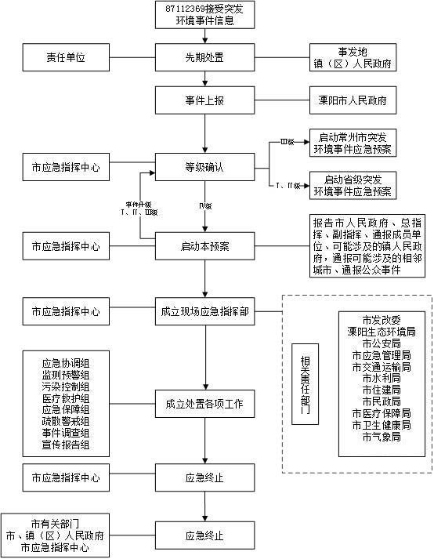
  - 溧阳市突发环境事件应急指挥组织架构图

